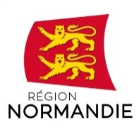 | 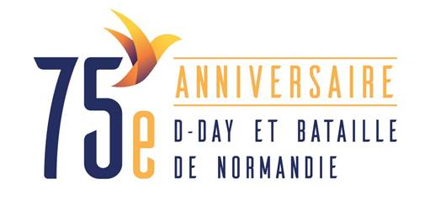 | 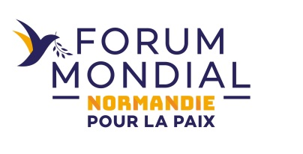
Le 21 mai 2019

MATCH INTERNATIONAL DE FOOT POUR LA PAIX
CLUB LA PAZ FC COLOMBIE VS SÉLECTION DE NORMANDIE

Dimanche 2 juin à 17h
Stade Henry Jeanne de Bayeux

Ce match international de football est organisé dans le cadre du 2ème Forum mondial Normandie pour la Paix qui met à l’honneur la Colombie. Porteur d’un message de réconciliation par le sport, ce match de foot ouvrira symboliquement la programmation du Forum mondial Normandie pour la Paix 2019.

Créé en 2016, le Club La Paz FC Colombie réunit sous une même bannière d’anciennes victimes du conflit colombien et d’anciens guérilleros FARC en réinsertion. Cette initiative s’inscrit dans le vaste processus de réconciliation actuellement à l’oeuvre en Colombie, suite à la signature en 2016, des accords de paix qui visent à mettre fin à plus de 50 ans de conflits armés.

Présents en Normandie du vendredi 31 mai au mercredi 5 juin 2019, les 24 joueurs et encadrants du Club de la Paz FC disputeront à Bayeux un match amical international contre la sélection de Normandie, équipe constituée de joueurs amateurs de clubs normands évoluant en National 3 ou Régional 1. Cette rencontre s’inscrit dans le cadre de la préparation de la phase finale de la Coupe des Régions de l’UEFA, du 18 au 26 juin 2019 en Bavière, dans laquelle l’équipe normande est engagée.

Le club La Paz FC Colombie de Bogota, géré par l’association Futbol Y Paz, est engagé en Division 3 colombienne et est reconnu par la FIFA. Félix Mora Ortiz, le Président du club est un avocat spécialiste des droits de l’Homme. Pour créer l’équipe, il est allé à la rencontre des d’anciens guérilleros FARC en réinsertion dans la société colombienne. Le club a récemment reçu le soutien de l’ancien Président, Prix Nobel de la Paix Juan Manuel Santos.

Pratique :
15h30 : Ouverture au public
Entrée gratuite

Contact presse :
Emmanuelle Tirilly – tel : 02 31 06 98 85 – 06 13 99 87 28 - emmanuelle.tirilly@normandie.fr

 | 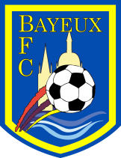 | 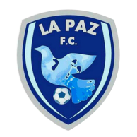 | 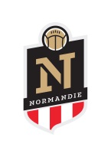 |  | 